К вопросу о пространственном распределении продуктов электрического взрыва уединённой проволочки
Ю.Т. Синяпкин
Российский Федеральный Ядерный Центр - Всероссийский Научно-исследовательский институт экспериментальной физики (РФЯЦ-ВНИИЭФ). г.Саров, Россия,
e-mail: mailbox@ntc.vniief.ru
Продолжающиеся исследования, как у нас в России, так и в зарубежных лабораториях многопроволочных лайнерных систем, с целью создания мощного импульсного источника рентгеновского излучения мегаджоульного диапозона, вновь затормозились открытыми недавно явлениями, препятствующими процессу адиабатического самосжатия. В первую очередь это неоднородное поглощение отдельной проволочкой по Z и Х электрической энергии и возникновение режима с “керном”, что в конечном итоге приводит на финише в сходяшейся к оси оболочке азимутальных и аксиальных неоднородностей, нарушающих режим адиабатичности. Поэтому о получении цельной (сплошной) сжимающейся плазменной оболочки речи быть не может. Из общих закономерностей магнитной гидродинамики мы полагали, что большие неоднородности на финише лайнера являются следствием малых, то есть их причины связаны с процессами протекающими на старте в отдельной проволочке. Исследованию этого и посвящена наша работа. При этом предпочтение было отдано пространственному распределению массы взорванной проволочки. Сложность и высокая стоимость аппаратуры для пространственных и временных измерений привели нас к созданию методики, названной нами АВТОГРАФИЕЙ. Её смысл заключается в самографировании разлетающихся плазменно-кластерно-капельных фрагментов мишенью, расположенной вокруг проволочки (а). Полученные таким способом автограммы (б,в,г) денситометрировались и по результатам делался вывод о структуре пространственного распределения массы взорванной проволочки, однородности её разлёта.
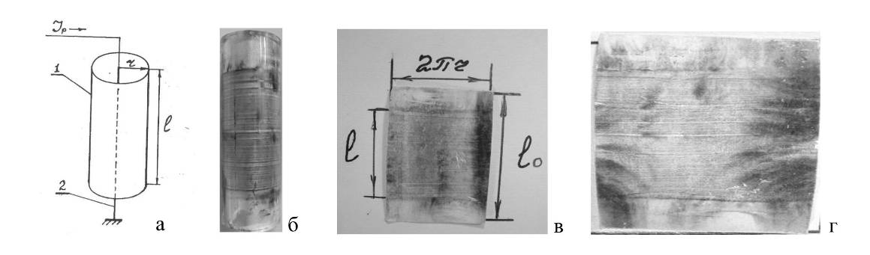
Экспериментальная установка для многовариантных исследований включала в себя источник импульсного питания на линиях с распределёнными параметрами, герметичную камеру с устройством для закрепления исследуемых образцов, блок откачки и наполнения рабочими газами разрядника и камеры, комплекс измерительной аппаратуры для регистрации электрических параметров процесса взрыва проволочки, а также приборы контроля зарядного напряжения и давления в разряднике и рабочей камере. Результаты экспериментальных исследований, с хорошей повторяемостью, однозначно позволяют утверждать, что процесс взрыва неустойчив и носит хаотический характер, а разлетающиеся продукты имеют волновую структуру последовательно расположенных относительно оси проволочки самоорганизованных тороидально-кольцевых турбулентно-вихревых образований из плазменно-кластерно-капельных фрагментов. Как показали многочисленные результаты исследований структура чувствительна к условиям эксперимента и зависит: от материала проволочки, её длины, диаметра и чистоты поверхности, рода и давления окружающего проволочку газа, тока и напряжения источника питания.

